В рамках «Национального проекта России» построены новые фельдшерско-акушерские пункты
В декабре 2021 года МБУЗ Белокалитвинского района «ЦРБ» завершило строительство 3-х новых модульных фельдшерско-акушерских пунктов: - в х. Насонтов
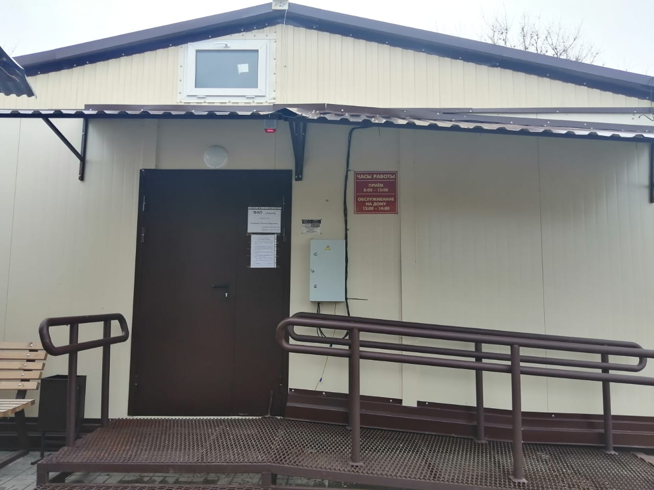

- в х. Голубинка
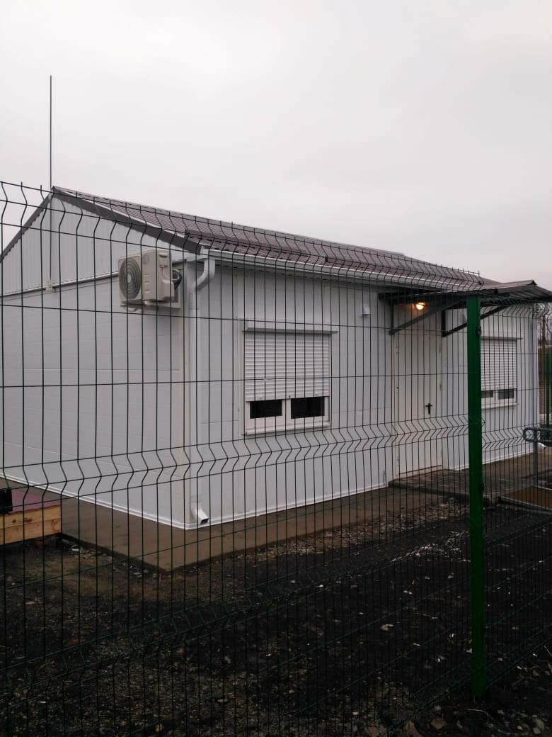
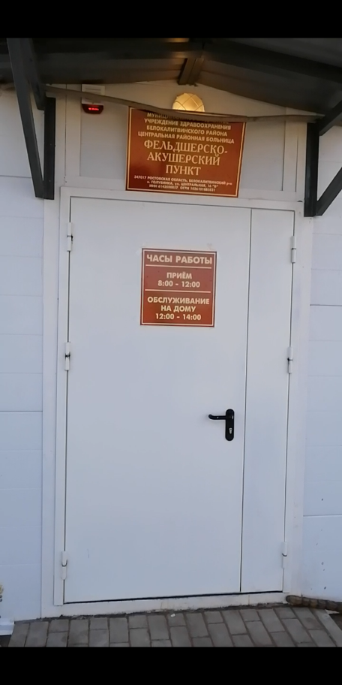
- и в п. Виноградный
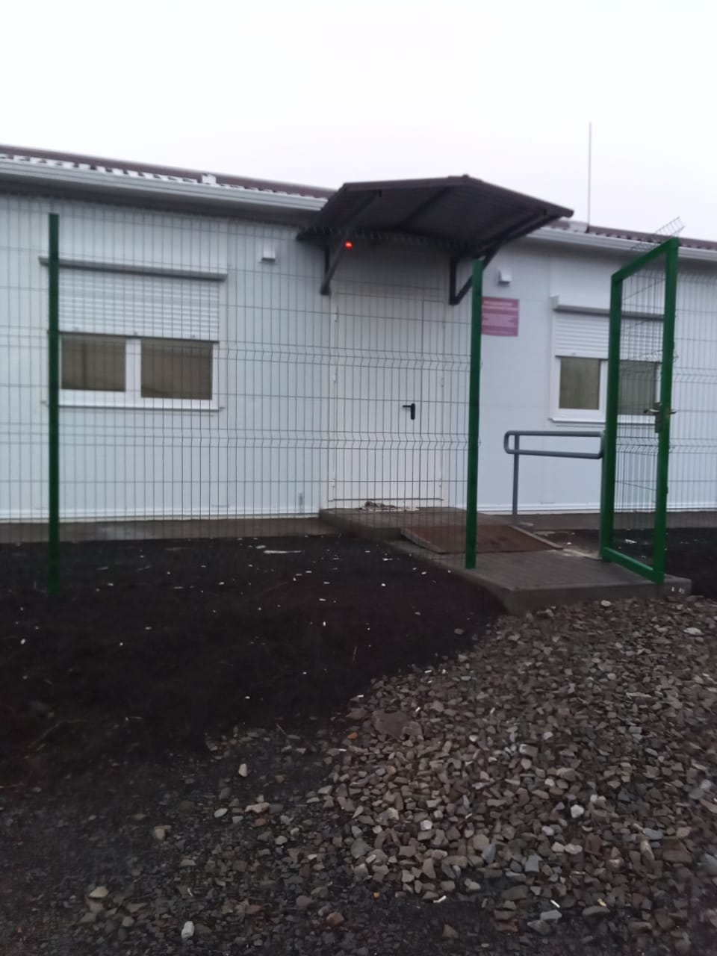
2 фельдшерско-акушерских пункта уже функционируют в полном объеме.
ФАП х. Голубинка был установлен по новому адресу и в настоящее время оформляется лицензия на медицинскую деятельность на новый адрес оказания медицинской деятельности.

